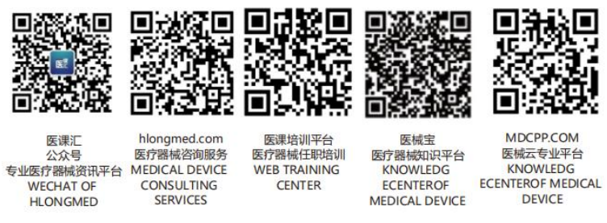符合标准、引用标准清单
1 | GB/T 191-2008 | 包装储运图示标志
2 | GB 7247.1-2012 | 激光产品的安全 第一部分：设备分类、要求和用户指南
3 | GB 9706.1-2007 | 医用电气设备 第一部分：安全通用要求
4 | GB 9706.20-2000 | 医用电气设备 第二部分：诊断和治疗激光设备安全专用要求
5 | ***
6 | ***
7 | ***
8 | **
9
10
11

